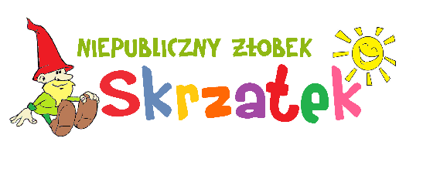

Wyprawka dla Dziecka w Żłobku powinna zawierać:
- Szczoteczkę do zębów, pastę (podpisana)
- Ubranie na zmianę – 3 komplety
- Chustka/czapka na głowę chroniąca przed słońcem, wiatrem
- Jeden podpisany worek na brudne ubranka (imię, nazwisko, przeznaczenie)
- Pidżamkę
- Chusteczki nawilżające do wycierania buzi/pupy
- Kapcie (np. na rzepy lub wciągane)
- 2 Śliniaczki
- Pieluchy jednorazowe
- Kremy, maść
- 1 Butelka do mleka (wyparzona, jeśli dziecko korzysta)
- 1 Butelka do soczku/wody/herbatki (wyparzona, jeśli dziecko korzysta)
Nie przynosimy !
- słodyczy
- drogich zabawek i innych sprzętów (mogących ulec zniszczeniu)
- niebezpiecznych przedmiotów (mogących zagrażać dzieciom): spinek, kolczyków, klipsów, broszek itp.

Dziękujemy

